Муниципальное бюджетное дошкольное образовательное учреждение

«Детский сад общеразвивающего вида»

***«ГОРОД БРАТСК:***

***прошлое и настоящее»***

*Альманах*

***Составила: Молчанова И.Л.***

***воспитатель 1 кв. категории***

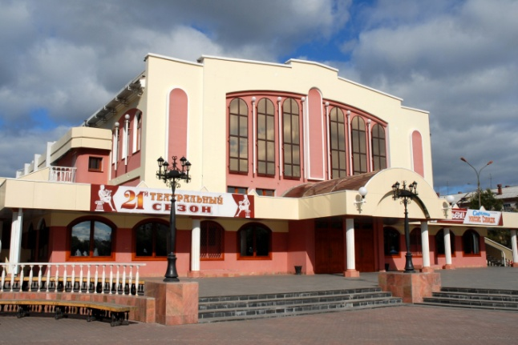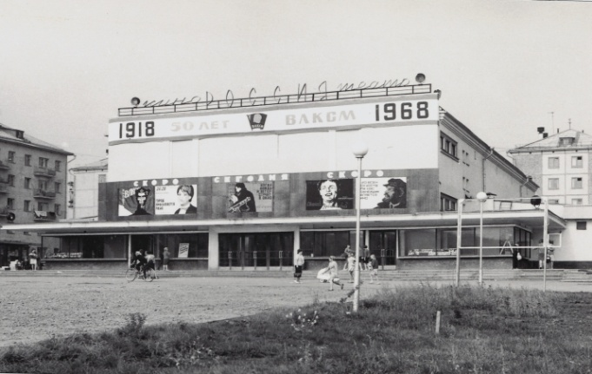

г. Братск

**Много лет**

(Слепнёва Елена)

Да...много лет прошло с тех пор!

А был когда-то лес густой;

Травой поросший вековой

Ангарский берег расписной.

Да...много лет прошло с тех пор!

Ворчали волны голубые,

И вьюги грозно ветровые

Несли морозы годовые.

С тех пор прошло уж много лет!

На старом месте лес

Растет прекрасный город,

Пусть небольших, но все-таки чудес!

Там люди, добрые душой,

Снега, пьянящие собой,

И много сердцу мест родимых,

Разлукою непобедимых.

Тебя, мой Братск, я понимаю!

Таким, как есть, воспринимаю!

Живи, любимый городок,

Мой милый сердцу уголок!

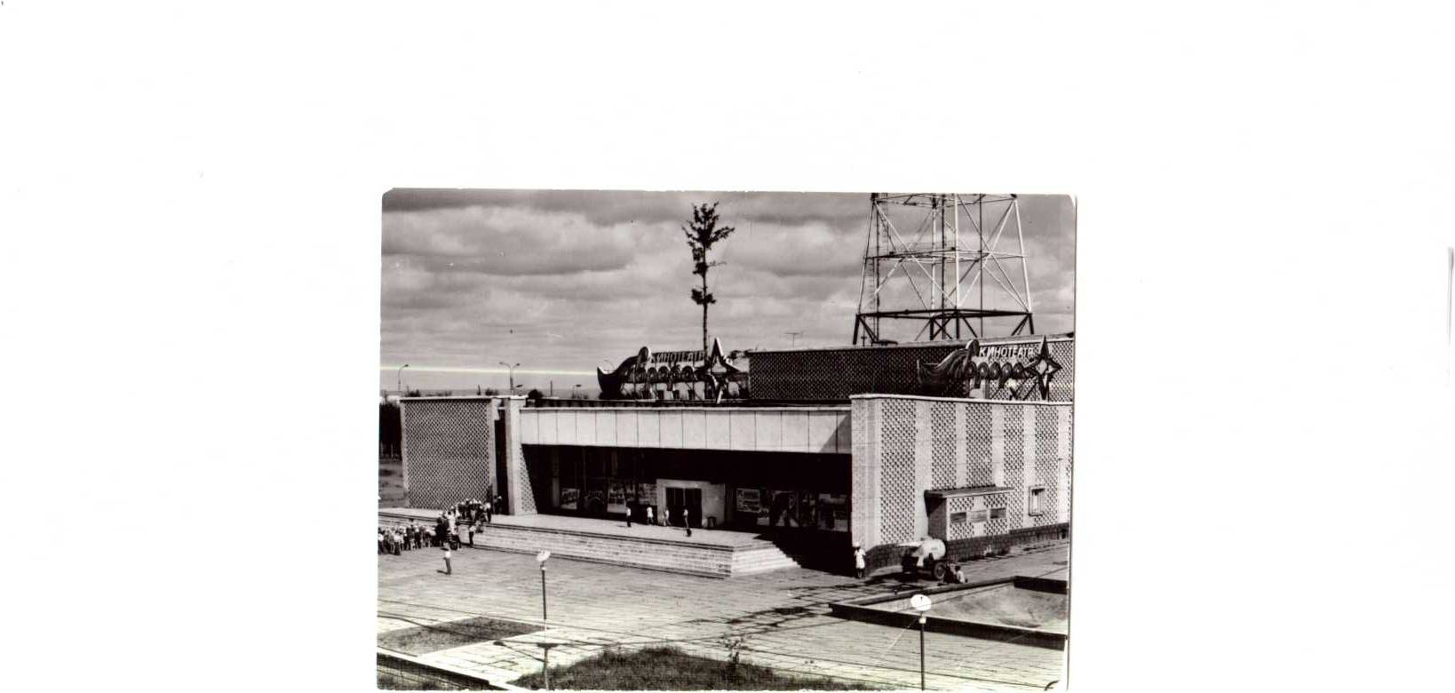 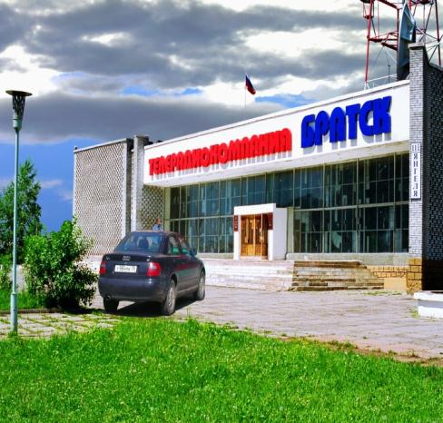

Кинотеатр «Аврора»

Телерадиокомпания «Братск»

Улица Янгеля

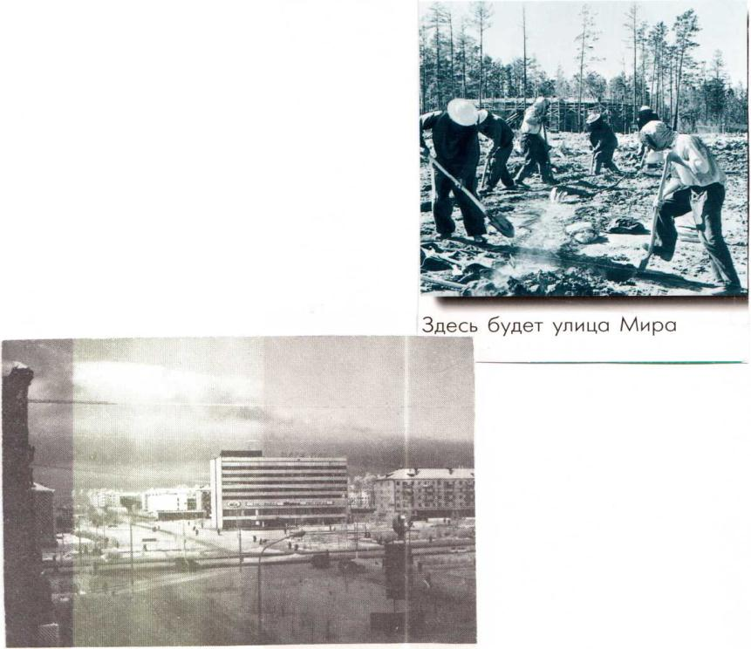

Гостиница «Тайга»

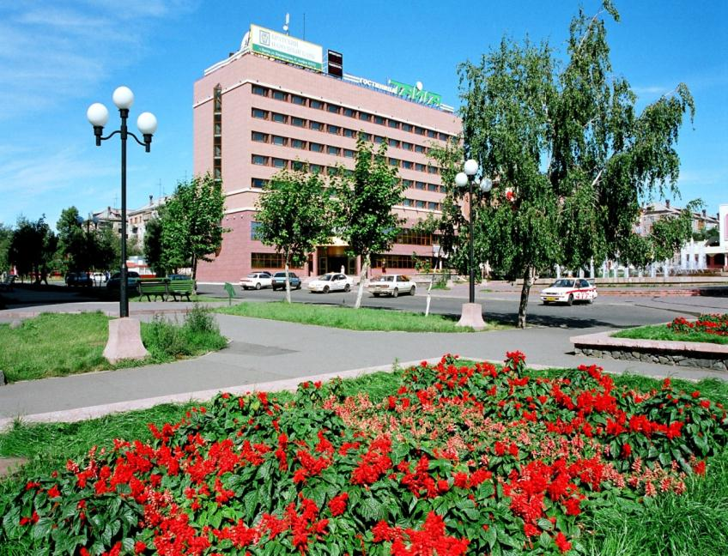

Улица Мира

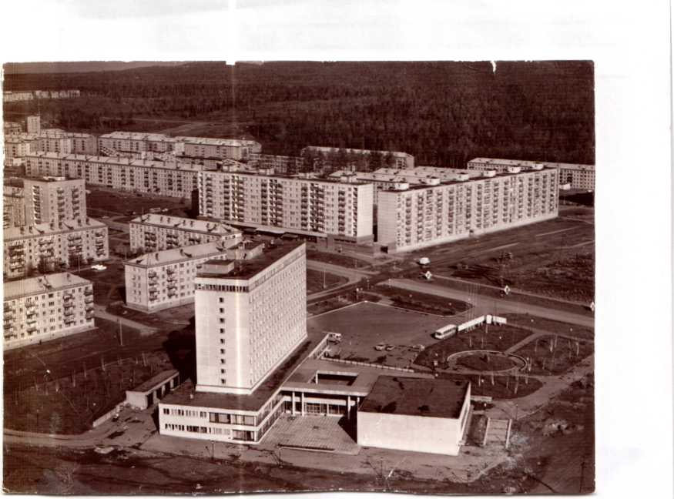

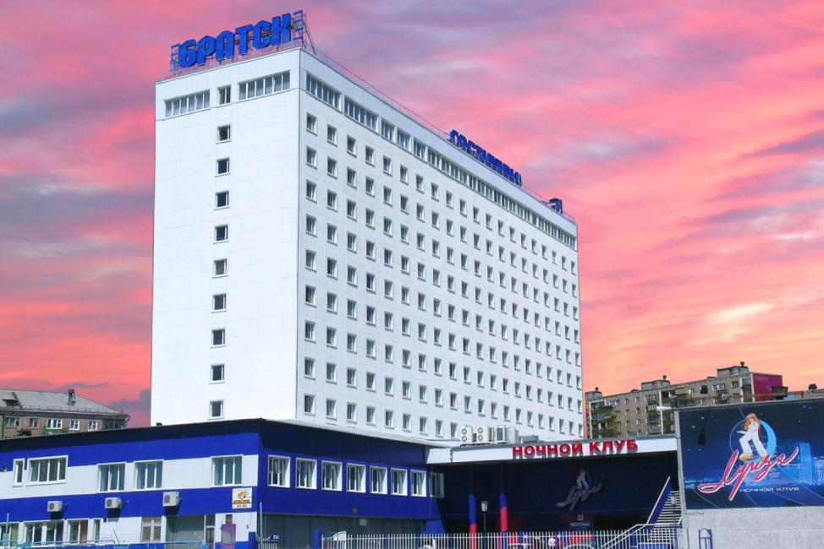

Бизнес – центр «Братск»

Улица Депутатская

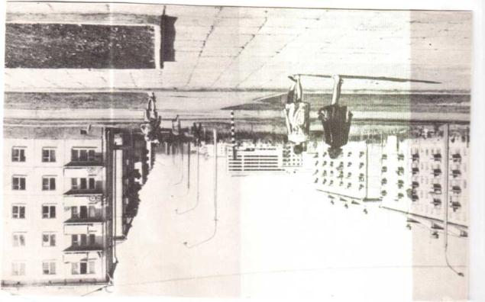

Улица Кирова

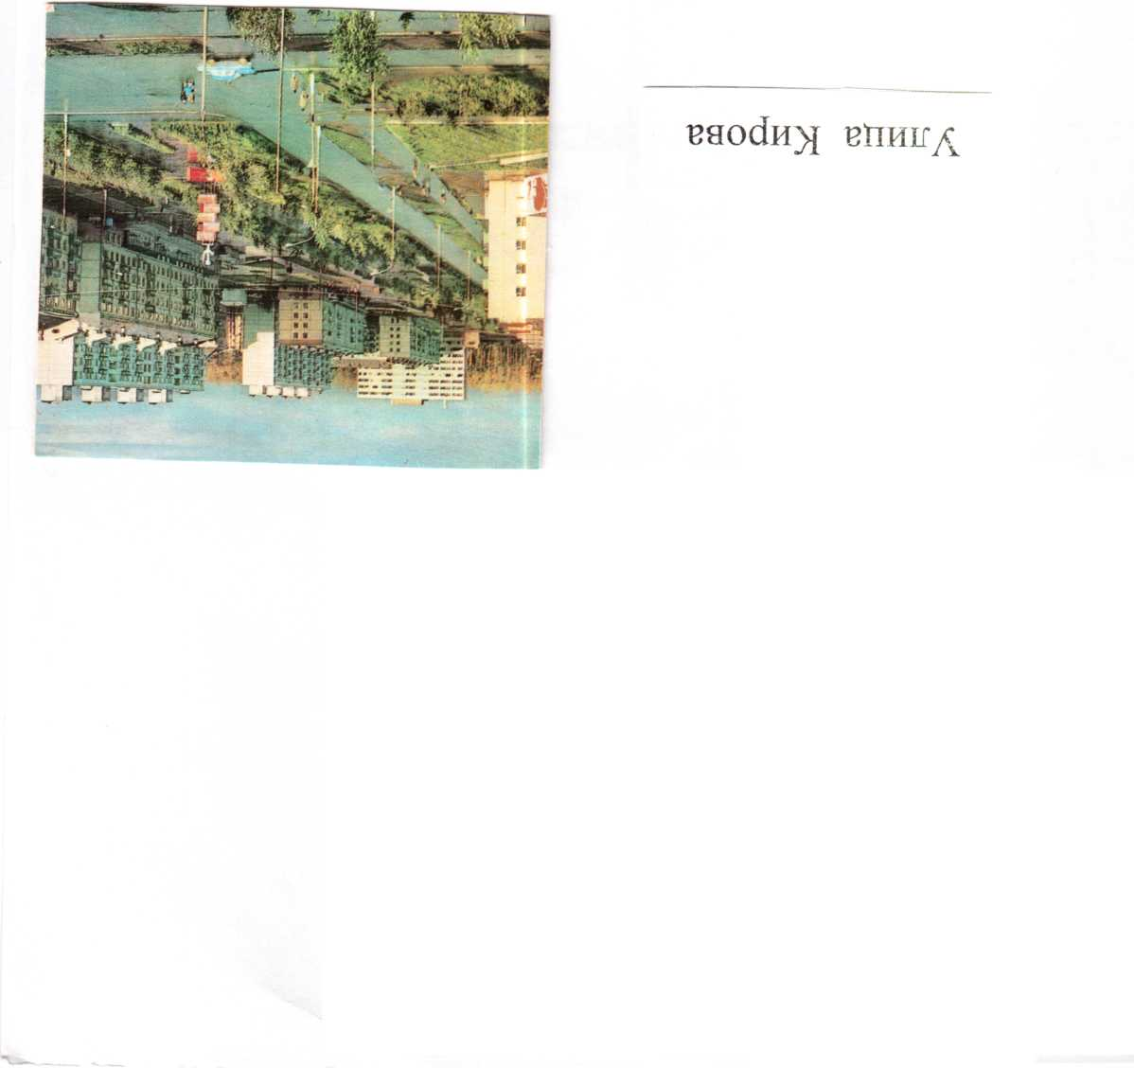

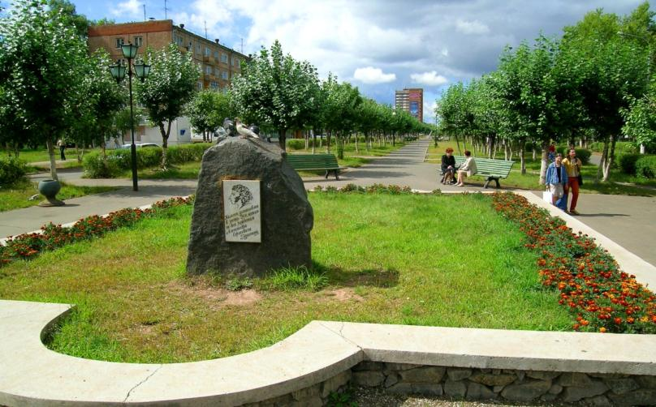

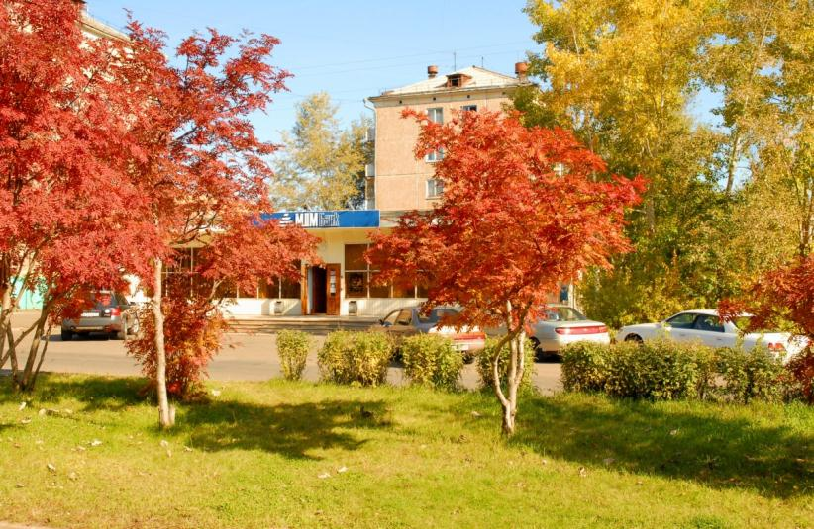

Улица Комсомольская

Дворец культуры «Лесохимик»

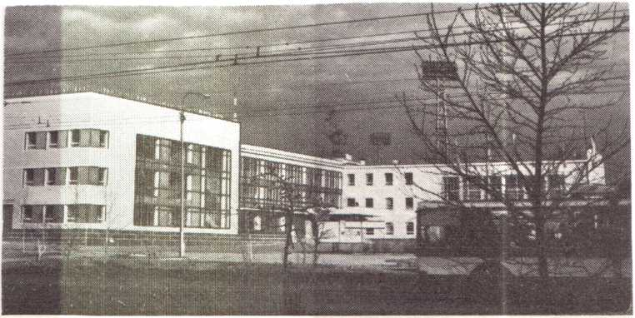

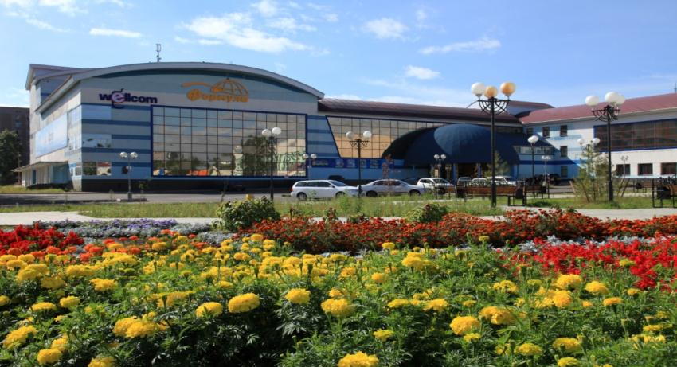

Досуговый центр «Формула»

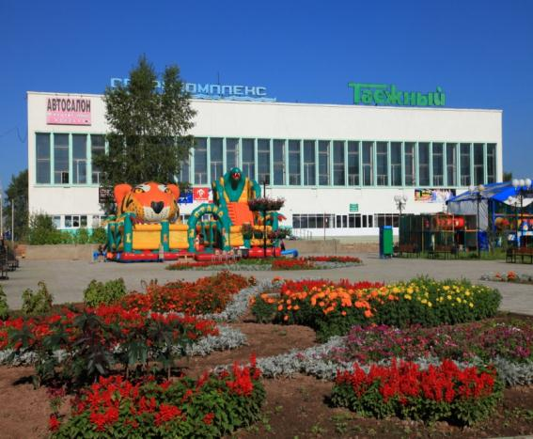

Спорткомплекс «Таёжный»

Кинотеатр «Россия» 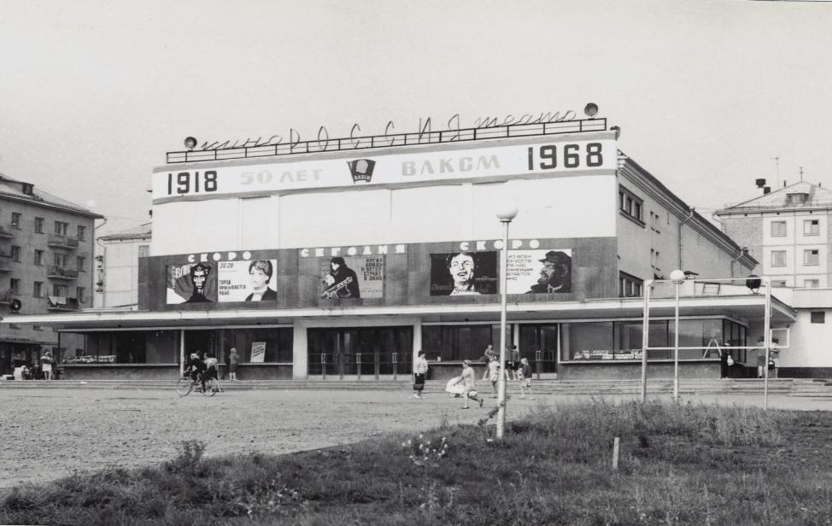

Братский драматический театр

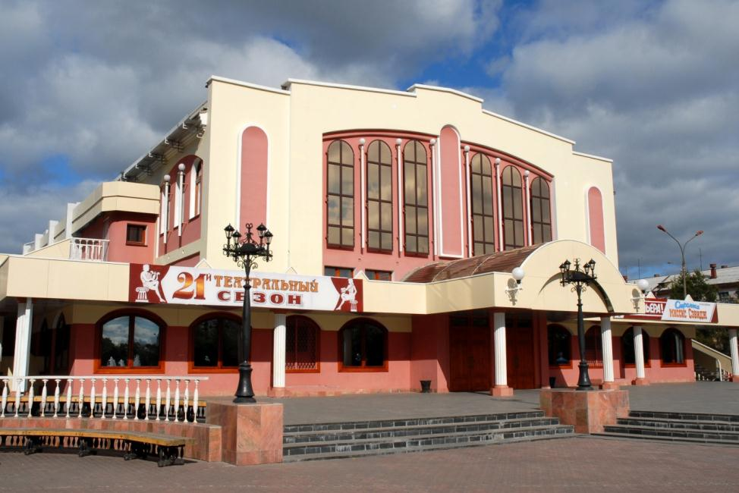р

Улица Мира

Улица Наймушина

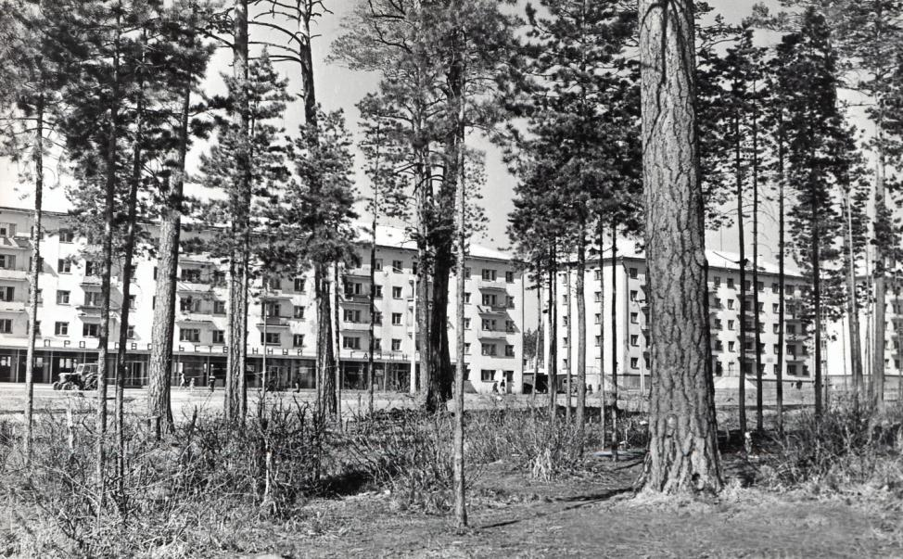

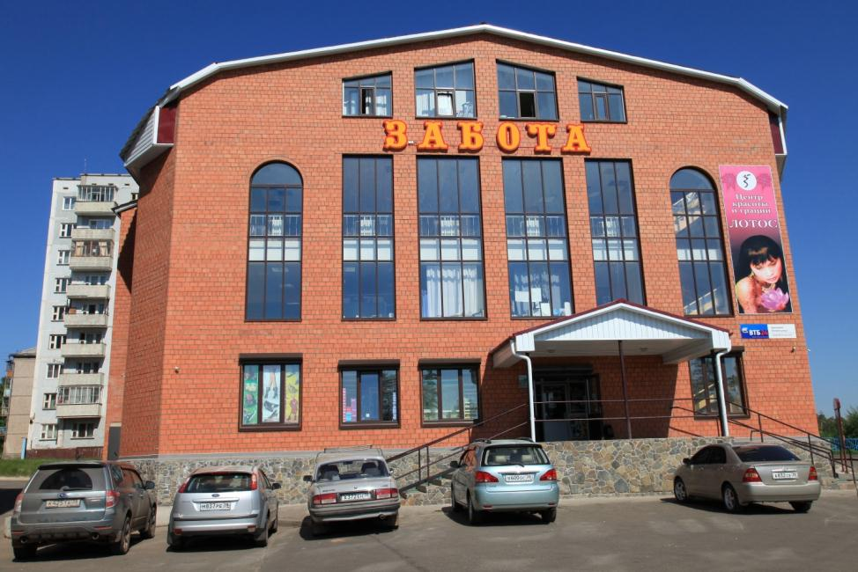

Вид города на Ангаре

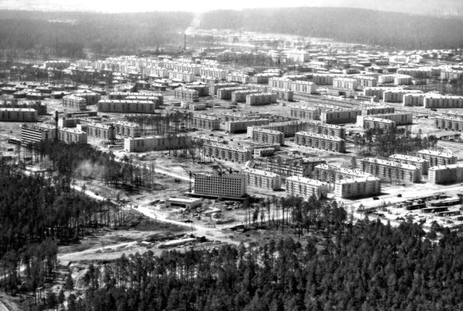

Ночной Братск

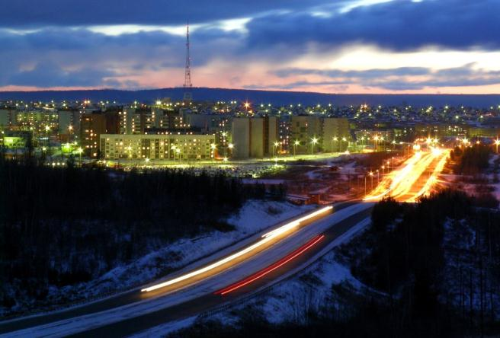

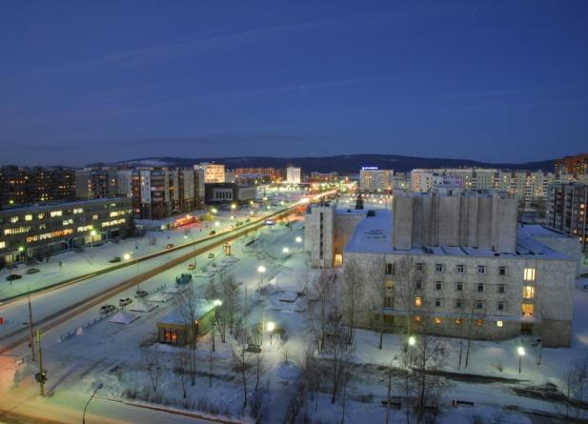 Улица Ленина